[苏州大学附属太仓医院某知名主任的论文被质疑！](https://mp.weixin.qq.com/s?__biz=MzkwMjg4NjU1MQ==&mid=2247488469&idx=1&sn=36f24d6f21ab70f7ded95909138c116a&chksm=c16ef692b5a884d312e1aa235f15ea82180c643a87101908def54496527d2960a5afdd106716&scene=126&sessionid=1743095080)

学术红警[学术红警](javascript:void(0);)2025-03-26 07:25:02山东

2024年12月，苏州大学附属太仓医院在期刊Scientific Reports上发表一篇研究论文，研究发现了铜半胱胺纳米片和银纳米簇的杂交通过增强光动力效应确保了卓越的杀菌能力。

**论文题目**：Hybrids of copper cysteamine nanosheets and silver nanocluster ensure superior bactericidal capability via enhanced photodynamic effect

**论文作者**：Jie Wang , Dong Chen , Kaitong Yang , Chenglong Song , Wenzhao Chen , Peng Chang , Danfeng Shen（通讯作者，音译，沈丹枫）, Zhiqiang Zhu

**论文单位：苏州大学附属太仓医院**

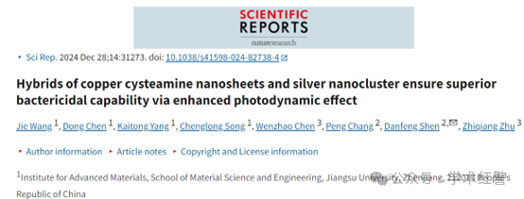

**2025年3月，国际打假人Sholto David在Pubpeer提出质疑：**

图5和图6：预计不会出现蓝色和红色的复制板。请作者核实并发表意见？

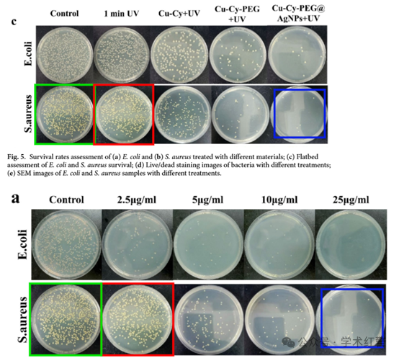

**消息来源：**

**https://pubpeer.com/publications/C08A7E0063E7C7E3937D0586D27CB2/#**

**郑重声明：**

信息来源Pubpeer及相关期刊

如有侵权，请联系删除

QQ 3861453094